«Пограничники» «Пограничники»

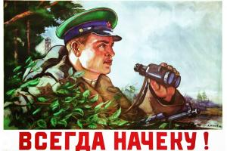

«Пограничники» «Пограничники»

«Пограничники» «Пограничники»

«Истребители» «Истребители»

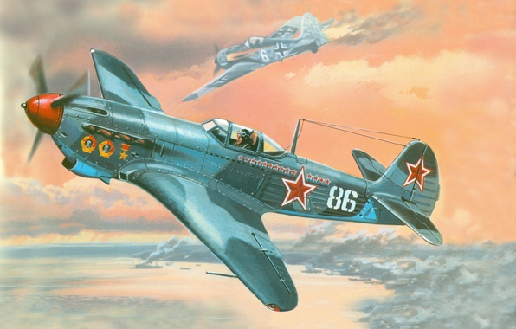

«Истребители» «Истребители»

«Истребители» «Истребители»

